LAPORAN PRAKTIKUM

KOMPUTASI PARALEL DAN TERDISTRIBUSI

UJIAN TENGAH SEMESTER — PROJECT INDIVIDU

HYBRID COMPUTING
Tema: Hybrid Computing for Real-World Simulation and Data Processing

Disusun untuk memenuhi Ujian Tengah Semester
Mata Kuliah Komputasi Paralel dan Terdistribusi

IDENTITAS MAHASISWA
Identitas | Keterangan
Nama | Ripki Maulana
NIM | 247006111139
Kelas | E
Dosen Pengampu | Ir. Randi Rizal, Ph.D.

PROGRAM STUDI INFORMATIKA

FAKULTAS TEKNIK

UNIVERSITAS SILIWANGI
2026

IDENTITAS PRAKTIKAN DAN LINGKUNGAN PENGUJIAN
Laporan ini membahas proyek ANT WORLD, simulasi koloni semut pada grid dua dimensi. Data lingkungan di bawah berasal dari pemeriksaan sistem saat penyusunan laporan; parameter proyek berasal dari berkas konfigurasi. Versi Python berbeda dari contoh pada dokumen referensi dan dicatat sebagaimana terpasang pada lingkungan ini.
Parameter | Rincian
Nama / NIM | Ripki Maulana / 247006111139
Program Studi / Fakultas | Informatika / Teknik, Universitas Siliwangi
Mata Kuliah / Dosen | Komputasi Paralel dan Terdistribusi / Ir. Randi Rizal, Ph.D.
CPU | Intel(R) Core(TM) i3-4160 CPU @ 3.60 GHz
Physical core / logical thread | 2 / 4
RAM | 7.92 GB terdeteksi
Operating System | Windows 10 Pro 64-bit, build 19045
Python | Python 3.14.3 (interpreter yang aktif saat pemeriksaan)
Pustaka dan alat | concurrent.futures, multiprocessing, NumPy, Matplotlib; benchmark CSV dan grafik proyek
Parameter NIM | Thread I/O: 39 mod 4 + 2 = 5; proses: 61 mod 3 + 2 = 3; data: 139 × 10 = 1.390 semut; seed = NIM

BAGIAN A — KONSEP DAN DESAIN (20%)

A1. Ide Proyek dan Masalah yang Diselesaikan
Proyek yang dipilih adalah ANT WORLD, simulasi sederhana koloni semut untuk memperlihatkan pencarian sumber makanan pada grid. Setiap semut bergerak, menghindari rintangan, mengikuti feromon, mengambil makanan, dan kembali ke sarang. Jumlah semut dan seed diturunkan dari NIM, sehingga konfigurasi proyek bersifat personal dan simulasi dapat dibandingkan secara deterministik.
Proyek menggunakan lebih dari satu paradigma: ProcessPoolExecutor membagi perhitungan gerak semut yang CPU-bound ke beberapa proses; ThreadPoolExecutor menangani aktivitas I/O seperti penulisan checkpoint, statistik, CSV, dan pembaruan dashboard. MPI tidak digunakan karena eksperimen berjalan pada satu komputer dan tidak membutuhkan komunikasi antar-node. Pemisahan ini sesuai sifat beban: simulasi gerak memerlukan perhitungan, sedangkan penyimpanan dan pengiriman data dashboard banyak menunggu I/O.

A2. Diagram Arsitektur Proyek
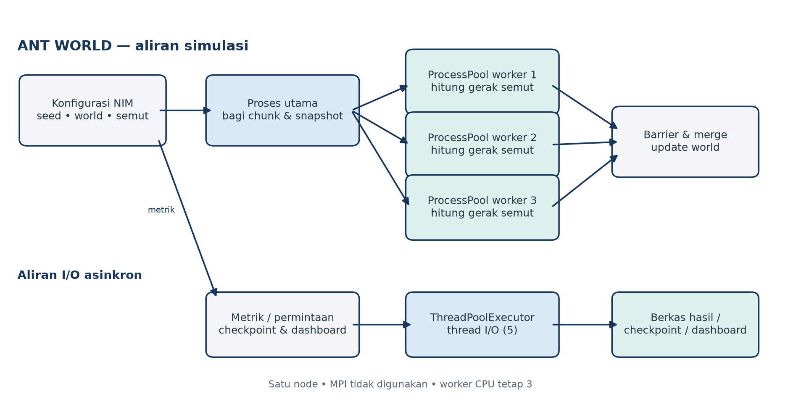
Gambar 1. Diagram alur hybrid proyek ANT WORLD. Diagram disusun dari struktur implementasi proyek; bukan tangkapan layar eksekusi.
Dalam setiap iterasi, proses utama membentuk snapshot dunia dan membagi keadaan semut ke dalam chunk. Worker menghitung hasil lokal dan mengembalikannya. Proses utama menunggu seluruh future sebagai barrier, mengurutkan hasil menurut chunk, lalu menerapkan perubahan ke keadaan global. ProcessPool bersifat persisten antariterasi sehingga startup worker tidak dilakukan ulang setiap langkah. Thread I/O mengurus keluaran yang tidak perlu menghalangi komputasi utama.

BAGIAN B — IMPLEMENTASI KODE (40%)

B1. Implementasi Hybrid
Konfigurasi dasar proyek ditetapkan dari NIM 247006111139: random seed menggunakan NIM, jumlah thread I/O 5, jumlah worker proses 3, dan jumlah data awal 1.390 semut (tiga digit terakhir 139 dikali 10). Fungsi worker berada di level modul agar dapat diserialisasi untuk ProcessPool. Pada Windows, program dijalankan melalui entry point dengan guard __main__, sesuai kebutuhan multiprocessing berbasis spawn.
Alur utama setiap iterasi adalah: (1) membagi semut menjadi chunk; (2) membentuk snapshot grid; (3) mengirim chunk ke worker proses; (4) menunggu seluruh hasil; (5) menggabungkan pembaruan dengan urutan deterministik; dan (6) menyerahkan penulisan snapshot/statistik kepada ThreadPool. Baseline serial disediakan untuk membandingkan waktu pada workload yang sama.

B2. Metrik dan Output
Metrik | Definisi yang digunakan
Waktu eksekusi | Durasi wall-clock untuk menjalankan simulasi pada konfigurasi tertentu.
Throughput | Jumlah unit pekerjaan yang diselesaikan per satuan waktu; dalam proyek, metrik dicatat sebagai semut per detik. Interpretasi harus memperhatikan definisi workload dan iterasi.
Speedup | T_serial / T_hybrid untuk workload dan seed yang setara.
Efisiensi | Speedup / jumlah worker proses × 100%.
Validasi keluaran | Food collected pada mode serial dan hybrid dibandingkan untuk memeriksa determinisme.

Benchmark proyek menampilkan nama dan NIM perlu diperbaiki pada konfigurasi sebelum pengumpulan: berkas config.py saat ini masih memuat NAMA_MAHASISWA = "[ISI NAMA SAYA]". Keluaran terminal yang memenuhi kewajiban PDF juga perlu membuktikan nama dan NIM tampil otomatis.
[TODO — PERBARUI config.py agar menampilkan Ripki Maulana dan NIM 247006111139, lalu lampirkan screenshot terminal yang membuktikan identitas dan metrik.]

BAGIAN C — HASIL EKSPERIMEN (25%)

C1. Artefak Hasil yang Tersedia dan Batasannya
Folder results berisi benchmark_results.csv dan tiga grafik. CSV tersebut memiliki enam baris pengukuran: tiga baseline serial dan tiga pengujian hybrid, berpasangan menurut ukuran data 15, 30, dan 45 semut. Angka berikut disalin dari artefak itu tanpa diubah. Ini adalah catatan benchmark yang tersedia, bukan pengukuran ulang untuk parameter personal 1.390 semut. Selain itu, jumlah thread, process, dan data berubah di antara konfigurasi, sehingga perubahan waktu tidak mengisolasi pengaruh satu variabel. Artefak ini belum membuktikan eksperimen yang diminta PDF (minimal tiga konfigurasi dengan variasi thread, process, dan data); pengukuran terkontrol dengan konfigurasi tugas tetap perlu dilakukan.
Thread | Process | Data (semut) | Waktu (s) | Speedup | Efisiensi | Throughput
1 | 1 | 15 | 0.0015 | 1.0000 | 100.00 | 10080.85
1 | 2 | 15 | 0.3983 | 0.0037 | 0.19 | 37.66
5 | 1 | 30 | 0.0013 | 1.0000 | 100.00 | 22562.15
5 | 3 | 30 | 0.5788 | 0.0023 | 0.08 | 51.83
3 | 1 | 45 | 0.0015 | 1.0000 | 100.00 | 30408.20
3 | 2 | 45 | 0.3618 | 0.0041 | 0.20 | 124.37

Tabel 1. Data yang tercatat pada results/benchmark_results.csv. Nilai ditampilkan apa adanya; workload 15–45 semut bukan ukuran personal 1.390 semut.

C2. Grafik Perbandingan Tersedia
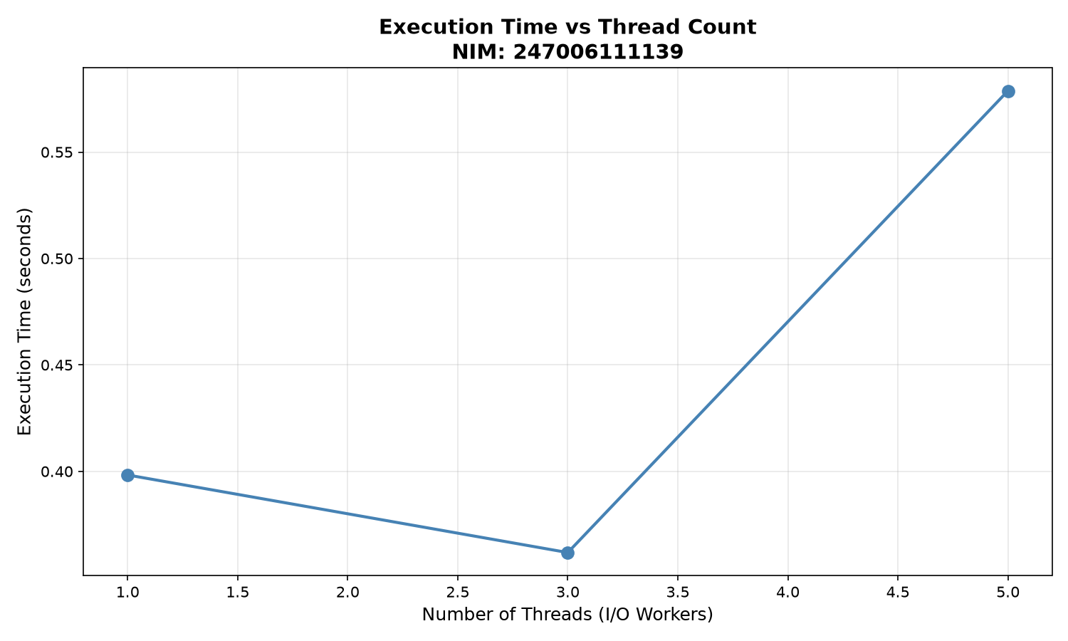
Gambar 2. Waktu terhadap jumlah thread pada benchmark proyek yang tersedia.
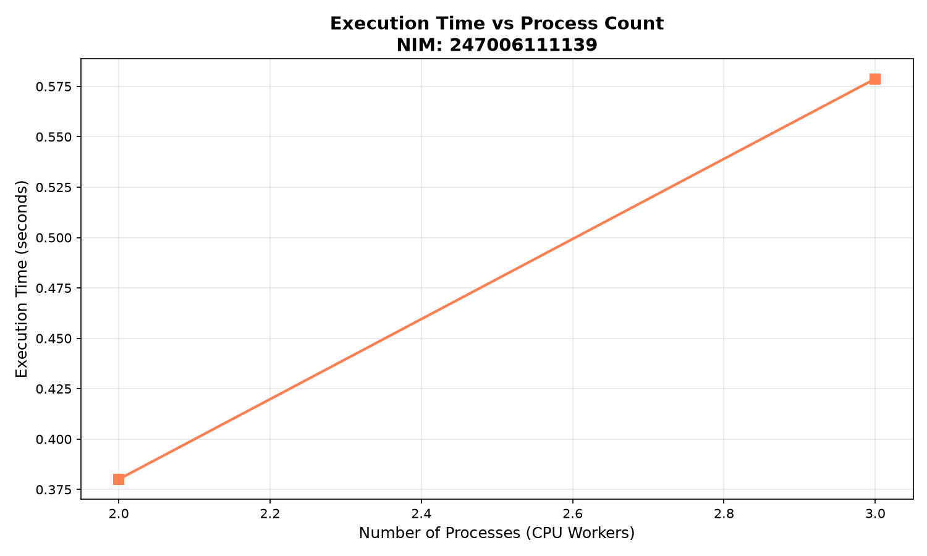
Gambar 3. Waktu terhadap jumlah proses pada benchmark proyek yang tersedia.
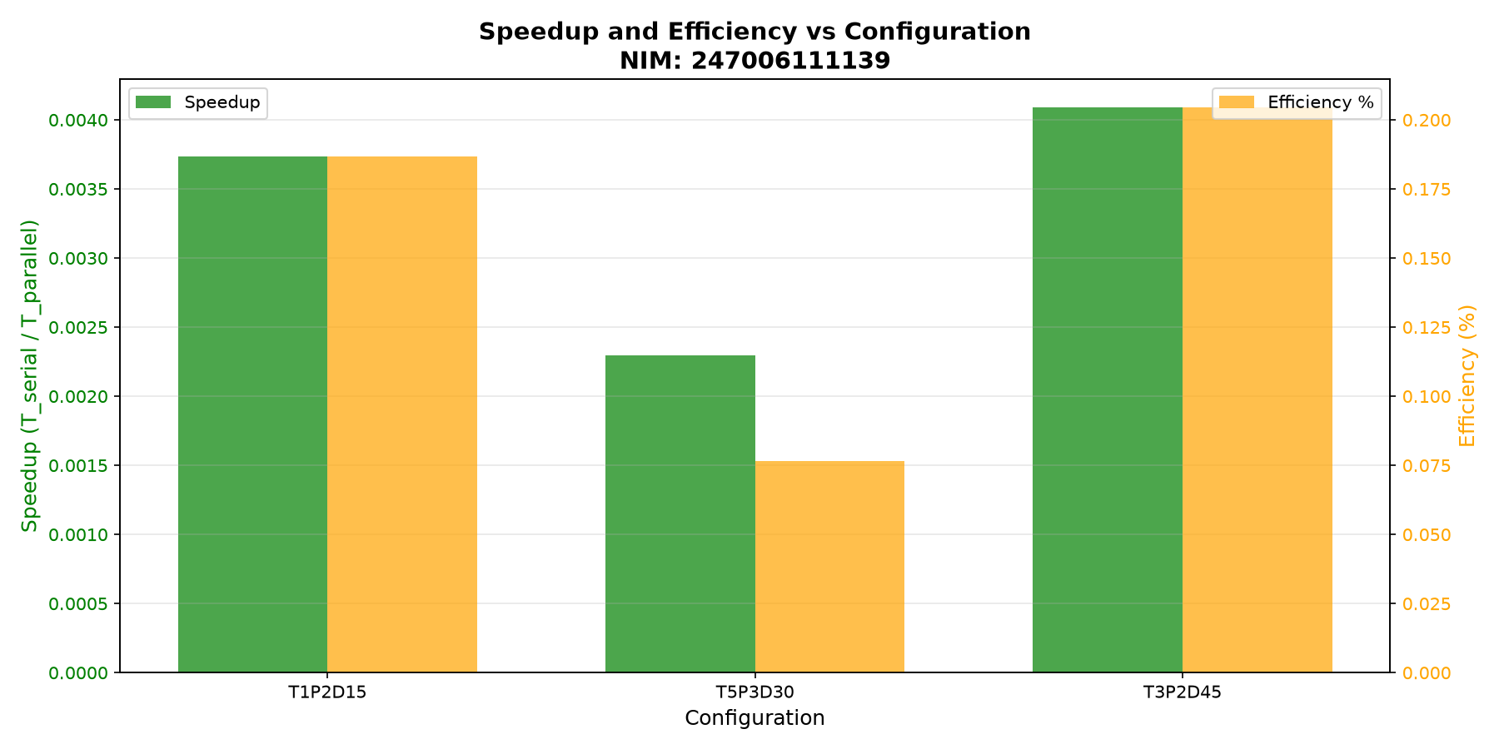
Gambar 4. Speedup dan efisiensi berdasarkan konfigurasi benchmark proyek yang tersedia.
Grafik berasal dari direktori results, tetapi cakupannya sama dengan CSV yang tercatat. Jangan menggunakannya sebagai bukti bahwa konfigurasi 1.390 semut telah diuji. Karena konfigurasi mengubah beberapa parameter sekaligus dan juga memakai ukuran workload berbeda, grafik hanya menggambarkan rekaman yang ada; grafik tersebut tidak dapat mengisolasi pengaruh thread atau process dan tidak menunjukkan strong scaling murni.

C3. Rencana Tabel Pengukuran yang Wajib Dilengkapi
No. | Jumlah Thread | Jumlah Process | Data/Task | Waktu (s) | Speedup | Efisiensi (%)
1 | 5 | 3 | 1.390 | [DATA DIPERLUKAN] | [DATA DIPERLUKAN] | [DATA DIPERLUKAN]
2 | [VARIASI] | [VARIASI] | [VARIASI] | [DATA DIPERLUKAN] | [DATA DIPERLUKAN] | [DATA DIPERLUKAN]
3 | [VARIASI] | [VARIASI] | [VARIASI] | [DATA DIPERLUKAN] | [DATA DIPERLUKAN] | [DATA DIPERLUKAN]

Baseline serial dan setiap konfigurasi paralel harus menggunakan jumlah semut, seed, serta iterasi yang sama agar speedup dapat dibandingkan. PDF meminta minimal tiga konfigurasi berbeda dengan variasi jumlah thread, process, dan data. Lengkapi tabel dengan pengukuran yang benar-benar dijalankan; speedup dihitung dari waktu serial terhadap waktu konfigurasi, sedangkan efisiensi memakai jumlah process yang digunakan.
[SCREENSHOT DIPERLUKAN — tangkapan layar terminal benchmark aktual dengan nama, NIM, jumlah thread/process, ukuran data, waktu, speedup, dan efisiensi.]
[GRAFIK DIPERLUKAN — jalankan ulang benchmark yang mencakup konfigurasi yang diminta; perbarui grafik waktu vs thread, waktu vs process, dan speedup vs konfigurasi.]

BAGIAN D — ANALISIS DAN KESIMPULAN (15%)

D1. Analisis Performa dan Bottleneck
Pada catatan benchmark yang tersedia, konfigurasi hybrid memerlukan waktu lebih lama daripada serial untuk beban kecil: pada 15 semut dengan dua proses, waktu tercatat 0,3983 s, sedangkan baseline serial 0,0015 s; pada 30 semut dengan tiga proses, hybrid 0,5788 s dibanding 0,0013 s; pada 45 semut dengan dua proses, hybrid 0,3618 s dibanding 0,0015 s. Speedup yang tercatat masing-masing 0,0037×, 0,0023×, dan 0,0041×. Ini menunjukkan overhead dominan pada workload kecil tersebut, bukan bukti bahwa semua ukuran workload pasti lebih cepat secara serial.
Kandidat bottleneck yang sejalan dengan implementasi adalah pembuatan/pengiriman payload chunk ke worker, serialisasi data state dan snapshot grid, sinkronisasi barrier pada setiap iterasi, serta penggabungan hasil kembali di proses utama. ThreadPool untuk I/O berpotensi mengurangi waktu menunggu penulisan, tetapi tidak menghapus biaya koordinasi ProcessPool. Karena data tersedia hanya 15–45 semut dan waktu serial sangat pendek, overhead startup/komunikasi relatif besar. Untuk memastikan kontribusi setiap faktor pada workload 1.390 semut, dibutuhkan benchmark yang menjaga beban tetap dan pengukuran aktual; kesimpulan saat ini terbatas pada rekaman yang ada.
Dengan 2 physical core dan 4 logical thread, jumlah process lebih besar dari core fisik dapat meningkatkan kompetisi CPU. Data tercatat belum menguji semua konfigurasi sesuai parameter personal, sehingga efek oversubscription atau konfigurasi optimum tidak dapat dipastikan. Jumlah thread I/O pun tidak seharusnya ditafsirkan sebagai penambah kapasitas CPU untuk gerak semut.

D2. Kesimpulan
Proyek ANT WORLD menunjukkan rancangan hybrid pada satu komputer: ProcessPoolExecutor membagi perhitungan gerak semut yang CPU-bound, sedangkan ThreadPoolExecutor melayani pekerjaan I/O seperti checkpoint dan keluaran dashboard. Proses utama mengelola keadaan simulasi dan menyatukan hasil agar pembaruan world tetap konsisten. MPI tidak diterapkan karena proyek tidak berjalan di beberapa node.
Konfigurasi personal dari NIM adalah seed 247006111139, 5 thread I/O, 3 worker proses, dan 1.390 semut. Berkas benchmark yang tersedia mencatat pengujian lebih kecil, yaitu 15–45 semut. Pada data kecil tersebut, mode hybrid jauh lebih lambat dari baseline serial, yang konsisten dengan adanya biaya pengiriman tugas, sinkronisasi, dan penggabungan hasil. Karena beban yang tercatat tidak sama dengan parameter utama, laporan ini tidak mengklaim konfigurasi optimum atau hasil scaling untuk 1.390 semut.
Eksperimen lanjutan wajib menjalankan sedikitnya tiga konfigurasi yang memvariasikan thread, process, dan ukuran data; mencatat waktu dan metrik dengan workload serial yang setara; memperbarui tiga grafik yang diminta; serta menyertakan screenshot terminal asli. Hasil itu diperlukan sebelum menyimpulkan faktor pembatas dan manfaat speedup pada skala tugas. Secara umum, paradigma paralel perlu dipilih berdasarkan karakteristik pekerjaan dan biaya koordinasinya, bukan hanya jumlah worker.

DAFTAR REFERENSI (FORMAT IEEE)
[1] Python Software Foundation, “concurrent.futures — Launching parallel tasks,” Python 3 Documentation. [Online]. Available: https://docs.python.org/3/library/concurrent.futures.html. Diakses 8 Okt. 2026.
[2] Python Software Foundation, “multiprocessing — Process-based parallelism,” Python 3 Documentation. [Online]. Available: https://docs.python.org/3/library/multiprocessing.html. Diakses 8 Okt. 2026.
[3] Python Software Foundation, “random — Generate pseudo-random numbers,” Python 3 Documentation. [Online]. Available: https://docs.python.org/3/library/random.html. Diakses 8 Okt. 2026.
[4] Ripki Maulana, “ANT WORLD — Hybrid Parallel Ant Colony Simulation,” berkas proyek: README.md, config.py, src/parallel.py, benchmark.py, dan results/benchmark_results.csv, 2026.
[5] Program Studi Informatika, Fakultas Teknik, Universitas Siliwangi, “Naskah Soal Ujian Tengah Semester: Komputasi Paralel dan Terdistribusi,” Semester Ganjil Tahun Ajaran 2026/2027, 24 Sept. 2026.

